Zamierzenia wychowawczo - dydaktyczne
na miesiąc październik 2023 r.
Oddział II „Motylki”

Temat I: Bezpieczny przedszkolak na drodze.

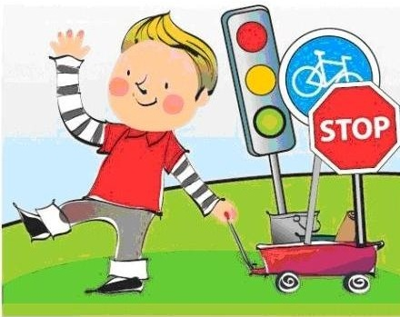
- poznanie zasad przechodzenia przez jezdnię oraz bezpiecznego poruszania się w jej okolicy

- poznanie wybranych znaków drogowych

- zapoznanie z numerami alarmowymi policji, straży pożarnej, pogotowia ratunkowego

- kształtowanie umiejętności poprawnego oceniania konkretnego zdarzenia oraz podejmowania odpowiednich działań

- utrwalenie przez dziecko znajomości swojego adresu zamieszkania

- ćwiczenie umiejętności posługiwania się swoim imieniem i nazwiskiem

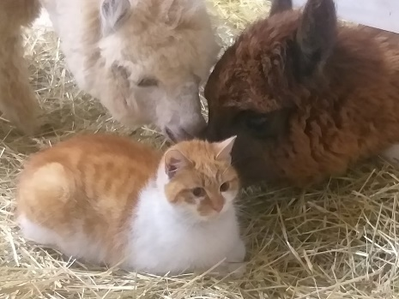
Temat II: Nasze zwierzęta.

- wzbogacenie wiedzy o zwierzętach domowych

- utrwalenie wiedzy dzieci na temat opieki nad zwierzętami domowymi

- wspólne stworzenie listy obowiązków opiekuna

- rozbudzenie zainteresowań zwierzętami

- utrwalenie zawodu weterynarza
- doskonalenie umiejętności motoryki małej

Temat III: Jesień w lesie.

- poznanie charakterystycznych cech jesieni, środowiska leśnego oraz zasad ochrony przyrody

- poznanie przedmiotów wykonanych z drewna, zapoznanie z pracą stolarza

- poznanie charakterystycznych cech lasu jesienią

- rozpoznawanie i nazywanie wybranych grzybów

- zapoznanie dzieci z wyglądem i nazwami grzybów jadalnych i trujących

- uświadomienie dzieciom niebezpieczeństwa płynącego ze spożywania nieznanych grzybów

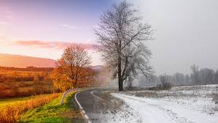
Temat IV: Zimowe zapasy.

- poznanie ptaków odlatujących na zimę do ciepłych krajów

- rozpoznawanie odgłosów ptaków

- poszerzenie wiedzy o przygotowaniu się zwierząt do zimy

- rozmowa na temat przygotowania się ludzi do zimy oraz robienia przetworów

Edukacja matematyczna: | Przygotowanie do nauki czytania i pisania
- utrwalenie znajomości figur geometrycznych  - kształtowanie umiejętności porównywania liczby elementów w różnych zbiorach  - ćwiczenie rozumienia pojęcia liczby  - kształtowanie pojęcia liczby 2 i 3 w aspekcie kardynalnym i porządkowym  - wprowadzenie cyfry 2 i 3  - kształtowanie pojęcia symetrii  - kształtowanie orientacji w przestrzeni  - porównywanie wysokości dwóch przedmiotów za pomocą różnych przyborów mierniczych  - przeliczanie liczebności zbiorów równolicznych z wykorzystaniem zasady „jeden do jednego”  - rozwijanie rozumienia pojęć „mniej niż, więcej niż, tyle samo”  - rozwijanie umiejętności matematycznych – porównywanie, szacowanie, klasyfikowanie, liczenie | - poznanie litery a, A, m, M, t, T, e, E – drukowanej i pisanej  - uczestniczenie w ćwiczeniach narządów artykulacyjnych z wykorzystaniem głosek, sylab i krótkich tekstów  - rytmiczny podział słów  - wyodrębnianie zdań w wypowiedzi (liczenie zdań, układanie odpowiedniej liczby klocków itp.)  - wyodrębnianie słów ze zdań – liczenie słów w zdaniach  - tworzenie zdań z określoną liczbą słów  - rozpoznawanie i nazywanie małych i wielkich liter  - rozwijanie sprawności manualnej  - odróżnianie druku od pisma  - wykonywanie ćwiczeń grafomotorycznych  prawidłowe gospodarowanie przestrzenią kartki  - utrwalanie prawidłowej artykulacji poszczególnych głosek i grup spółgłoskowych  - zachęcanie do podejmowania zabaw czytelniczych i językowych
W tym miesiącu uczymy się:

Wiersza | Piosenki
„Słoneczka”  M. Mazan  Mam światełka odblaskowe  na mojej kurteczce,  więc mnie widać na ulicy  i pieszej wycieczce.  Gdy jest wieczór, w mroku znika  czapka i kurteczka,  lecz odblaski świecą z dala  jak małe słoneczka!  Nie przebiegam przez ulicę  pomiędzy autami.  Czekam na zielone światło  na przejściu z pasami.  A gdy ciemno i na drodze  auta mnie mijają,  moje odblaskowe słonka  do wszystkich mrugają!  Czemu z odblaskami  na kurteczce chodzę?  Bo dbam, żeby było  bezpiecznie na drodze! | „Jesień artystka”  D. Zakościelny  Gdy liście już z drzew pospadały,  a z nieba wciąż zimny deszcz leje,  poranne mgły kryją świat cały  za oknem wiatr groźny szaleje.  To znak, że na Jesień już pora.  Przyroda do snu się szykuje.  Ta jesień, co w szarych kolorach,  co rano krajobraz rysuje.  Ref. Bo jesień to taka artystka.  Codziennie nam świat koloruje.  Złotem na liściach rozbłyska, x2  A czasem szarością zasnuje  Lecz jesień nie jedno ma imię,  gdy słońce przyrodę ogrzeje,  nim wiatr schowa liście na zimę,  to jesień kolory rozleje.  I drzewa w czerwieni skąpane,  rozrzucą brązowe kasztany.  A złotem listeczki przybrane,  odmienią krajobraz zaspany.  Ref. Bo jesień to taka artystka… x2

